Informe  
*Trabajo Practico Integrador*

|  |  |
| --- | --- |
| **Apellido y nombre completo:** Humacata Fermín Maximiliano  **Nro. de legajo:** 52423  **Correo institucional:** Fermin.Humacata@alu.frt.utn.edu.ar  **Rol del estudiante en el grupo:** Miembro |  |

|  |  |
| --- | --- |
| **Apellido y nombre completo:** de la Torre Máximo César  **Nro. de legajo:** 53522  **Correo institucional:** [Maximo.DeLaTorre@alu.frt.utn.edu.ar](mailto:M%61%78%69m%6f%2e%44%65%4c%61T%6frre@a%6cu.f%72%74%2eut%6e%2e%65%64u%2e%61r)  **Rol del estudiante en el grupo:** Miembro |  |

|  |  |
| --- | --- |
| **Apellido y nombre completo:** Fonts, Ignacio Esteban  **Nro. de legajo:** 53524  **Correo institucional:** Ignacio.Fonts@alu.frt.utn.edu.ar  **Rol del estudiante en el grupo:** Comunicador | C:\Users\IgnCIO f\AppData\Local\Microsoft\Windows\INetCache\Content.Word\IMG_20210129_195142.jpg |

*Distribución y diseño*

La elaboración del programa para el centro estético está distribuida en 3(tres) módulos.

* Módulo 1: Espacios
* Módulo 2: Recepción
* Módulo 3: Administración

Cada uno del módulo con sus respectivas funciones y librerías, con un mismo criterio de elaboración del programa. Cada uno de los módulos tiene su propio archivo ejecutable (.exe), por lo que habrán 3(tres) archivos (.cpp) distintos, relacionados entre sí mediante los siguientes archivos de dato:

* Recepcionistas.dat
* Profecionales.dat
* Clientes.dat
* Turnos.dat

A cada uno de los miembros del grupo, se asignó un módulo distinto para su correspondiente elaboración:

* de la Torre, Máximo César (Modulo 1)
* Fonts, Ignacio Estaban (Modulo 2)
* Humacata, Fermín Maximiliano (Modulo 3)

En cuanto al diseño del mismo se optó por un realizar un recuadro en la interfaz de usuario, con un color azul para el fondo y letras blancas, para otorgarle una presentación más elegante y funcional, como se ilustra en la siguiente imagen.

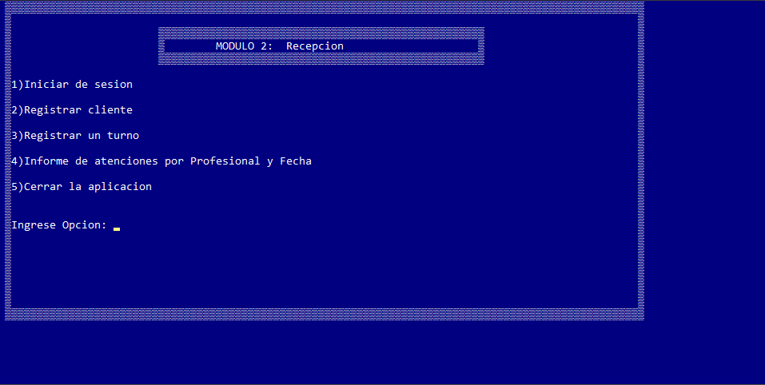

*Caso de prueba*

*Módulo 3: Administración*

1. **Registrar profesional:**

* Ingrese nombre y apellido del profesional: Juan Pérez
* Ingrese nro. de DNI: 140
* Ingrese nro. de ID: 12345
* Ingrese nro. de teléfono: 3815004000

**2)Registrar Recepcionista:**

Ingrese Apellido y Nombre: Luis Martínez

Ingrese nombre de usuario respetando lo siguiente: [De lo contrario no podrá avanzar]

1. Debe tener entre 6 y 10 caracteres
2. Debe comenzar con una minúscula
3. Debe tener al menos 2 mayúsculas
4. Debe tener como máximo 3 dígitos
5. Si todo es correcto y no avanza, se debe a que ya existe un nombre igual

Nombre: luisMI123

Ingrese clave de usuario teniendo en cuenta lo siguiente: [De lo contrario no podrá proseguir]

1. Debe tener al menos una minúscula, una mayúscula y un numero
2. Solo debe tener caracteres alfanuméricos
3. Debe tener entre 6 y 32 caracteres
4. No puede haber más de 3 dígitos consecutivos
5. No puede haber 2 letras consecutivas y alfabéticamente consecutivas

Contraseña: Luis12

*Módulo 2: recepción*

1. **Iniciar de sesión:**

Ingrese nombre de usuario: luisMI123

Clave de usuario: Luis12

1. **Registrar cliente:**

* Ingrese nombre de la cliente: Rosa López
* Ingrese DNI del Cliente:160
* Domicilio: Av. Juan B. Justo 822
* Localidad: San miguel de Tucumán
* Peso en Kg: 63
* Fecha de nacimiento:
* Día: 12
* Mes: 04
* Año: 1980

*Módulo 1: Espacios*

1. **Iniciar de sesión:**

Ingrese nombre de usuario: luisMI123

Clave de usuario: Luis12